令和６年度 教育コミュニティづくりに係る

コーディネーター研修を開催しました

　　　　　 令和６年11月20日（水曜日）　会場：大阪府新別館南館

11月20日　水曜日、大阪府新別館南館8階 大研修室にて、「令和６年度 教育コミュニティづくりに係るコーディネーター研修」を開催しました。

教育コミュニティづくりにおいて、多様な活動に関わって下さっているコーディネーター（地域学校協働活動推進員等）など58名が府内各地より参加され、社会教育の視点から見たコーディネーターの役割や、地域の企業や団体と学校をつなぐ手立てなどについて学びました。

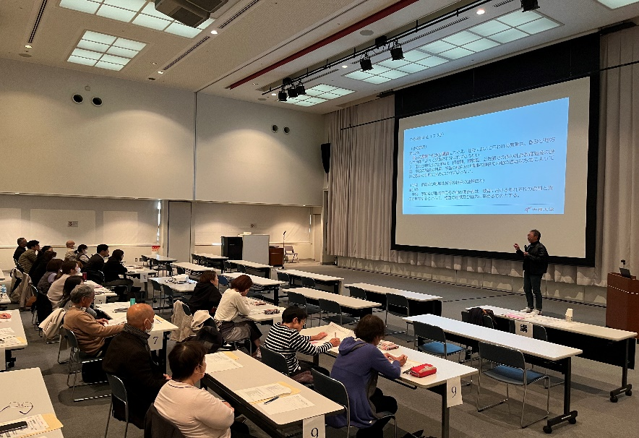

**くわしくはこちらから**

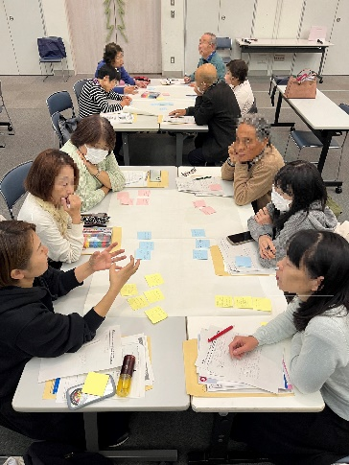**講演：つながりが生む 未来の『地域』　　　　　　　　　　　　　グループワーク**

**～社会教育人材（コーディネーター）の役割～**

**講師：天理大学 副学長　岡田 龍樹 教授**

　講演の後半では、コーディネーターとして活動をすすめる方が、課題や悩み、取組みの事例を共有しました。活動の場は違えど、同じ志をもつ者同士。互いの話に共感できる部分も多いようで、どのグループも話し合いが盛り上がっていました。

　社会教育におけるコーディネーターの位置づけや期待される役割等について、法的な根拠を示しながら、分かりやすくお話いただきました。

　なかなか聞くことのできないお話が多く、参加された方々は、メモをとりながら熱心に学ばれていました。

|  |
| --- |
| Instagram　フォローお願いします！ |

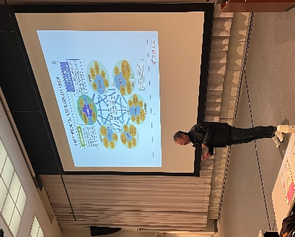

**★参加者の声★**

**・日頃もやもやとしていた高齢化、学校からの発信などの課題について少し晴れ間が見えたような気がしました。（地域学校協働活動推進員）**

**・コーディネーターが何をしなければならないのかがよくわかった。（コーディネーター）**

**・今までのやり方をそのままに押し付けるのではなく、新しい感性を取り入れる度量が必要。（地域学校協働活動推進員）**

**・社会教育と学校教育の関係性について悩んでいました。ヒントをいただいたように思いました。（学校関係者）**

府の研修の案内や研修時の様子などを動画で紹介していく予定です！

是非、フォローお願いします！